Промежуточные итоги внедрения практики «Оставаться самим собой: организация комплексного восстановления пожилых людей после травм и болезней как возможность вернуться к самостоятельной жизни»

Всего за время реализации проекта «Оставаться самим собой» 96 граждан пожилого возраста и инвалидов были охвачены мероприятиями по восстановлению утраченных функций, из них:
- 56 граждан, получающих услуги в отделениях надомного обслуживания комплексных центров социального обслуживания населения Елабужского, Мамадышского, Нижнекамского м.р.;
- 40 граждан, получающих услуги в стационарной форме социального обслуживания Елабужского, Рыбно-Слободского, Чистопольского м.р.
Из 96 граждан пожилого возраста и инвалидов 11 граждан пережили переломы (травмы), 85 граждан – заболевания (в том числе инсульт).
В период прохождения реабилитации было предоставлено 243 консультаций по восстановлению утраченных функций и навыков после перенесенных заболеваний или травм, в том числе:
– специалистами по эрготерапии – 153 консультаций;
– специалистами по физической реабилитации – 62 консультаций;
– логопедом – 20 консультаций;
– специалистами по АДК – 8 консультаций.
По итогам проведенной работы участниками мулитицисциплинарной команды:
- 11 гражданами пожилого возраста и инвалидами, перенесшими переломы (травмы), получающими услуги в отделениях надомного социального обслуживания и стационарных учреждений социального обслуживания, достигнуты положительные результаты по: самостоятельному приему пищи в пределах кровати (3 чел.); пересаживанию с кровати на кресло-коляску (1 чел.); передвижению в пределах комнаты и совершению прогулок на придомовой территории, в том числе с помощью ходунков, кресел-колясок (3 чел.) и т.д.
- 85 гражданами пожилого возраста и инвалидами, перенесшими инсульт и получающими услуги в отделениях надомного социального обслуживания, а также в стационарных учреждениях социального обслуживания, смогли достичь положительных результатов по: самостоятельному приему пищи и захвату предметов за счет улучшения спастичности мышц рук (4 чел.); пересаживанию с кровати на кресло-коляску или стул (3 чел.); самостоятельному передвижению в пределах комнаты, в том числе с использованием вспомогательных и технических средств реабилитации и выходу на улицу в пределах учреждения (16 чел.); свободному общению с родственниками (персоналом), в том числе с помощью коммуникативных карточек (6 чел.) и т.д.
Помимо проведения работы непосредственно с самими гражданами пожилого возраста и инвалидами, охваченными проектом «Оставаться самим собой», участниками мультидисциплинарной команды оказывается консультативная помощь родственникам граждан пожилого возраста и инвалидов. На сегодняшний день 21 родственник получил консультацию специалиста по эрготерапии, специалиста по физической реабилитации, логопеда и специалиста по АДК.
Положительные примеры:
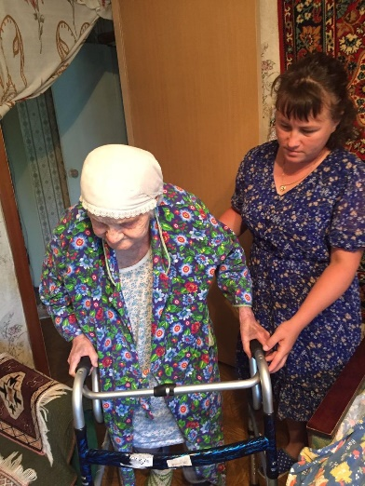
Фанзиля Н., 91 год

Перенесла перелом шейки бедра в 2022 году.
На момент включения Фанзили Н. в проект «Оставаться самим собой» (09.08.2022г.) наблюдалось снижение функциональной активности левой руки, нижних конечностей, а также отсутствовали технические средства реабилитации (кресло-коляска, ходунки), что препятствовало оказанию мероприятий по восстановлению.
После проведенной диагностики членами мультидисцилинарной команды была поставлена среднесрочная цель «Самостоятельно дойти до окна и обратно до кровати с ходунками».
На сегодняшний день Фанзиля Н. обеспечена ходунками, выданными в пункте проката ТСР, и уже может делать несколько шагов в пределах комнаты. Специалист по ЛФК проводит занятия по укреплению мышц верхних и нижних конечностей. Фанзиля Н. регулярно выполняет упражнения, осуществляет самомассаж.

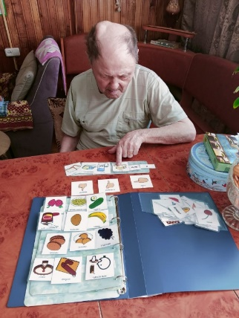
Рафаэль Г., 77лет

Перенес инсульт в 2022 году.
На момент включения Рафаэля Г. в проект «Оставаться самим собой» специалистами были выявлены нарушения двигательной активности правой ноги и руки и речи.
После проведенной диагностики членами мультидисцилинарной команды, в том числе была поставлена цель «Свободно общаться с женой и внуками с помощью коммуникативных карточек». Для достижения цели была проведена следующая работа:
– Рафаэль Г. ознакомился со средствами АДК и выбрал коммуникативную книгу с наборами карточек;
– начал работу с карточками, со слов: согласия (Да), отказа (Нет), и просьбы (Я хочу);
– занятия проходили 2 раза в неделю, постепенно увеличивался словарный запас в виде карточек. Карточки выбраны по ситуациям (самообслуживания, досуг, питание, здоровье) и разложены по отдельности. На занятиях со специалистом АДК Рафаэль составлял предложения из карт. Выполнял домашние задания с женой и самостоятельно. В течение 1,5 месяца Рафаэль начал частично общаться с женой и соцработником с помощью средств АДК. Были изготовлены личные карточки для общения, специально подобранные под индивидуальные потребности.
На сегодняшний день ожидаемый результат к 01.10.22г. достигнут, Рафаэль может свободно общаться с женой и с внуками с помощью средств АДК.
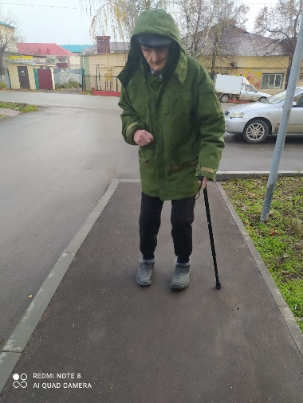
Ахметхан Х., 71год

Перенес инсульт в 2020 году.
На момент включения Ахметхана Х. в проект, членами мультидисциплинарной команды были выявлены нарушения двигательной активности правой верхней и нижней конечностей, а также речевые нарушения.
Была поставлена цель «Совершение прогулок на придомовой территории».
В период прохождения реабилитации Ахметханом Х. были достигнуты следующие результаты:
- Ахметхану Х. были созданы комфортные условия для правильного положения правой руки;
- постепенно Ахметхан Х. начал преодолевать ступеньки в подъезде (от 1 до 5);
- начал выходить на улицу.
На сегодняшний день Ахметхан Х. может совершать прогулки на свежем воздухе на незначительное расстояние с использованием вспомогательных средств, а также продолжает заниматься с логопедом над улучшением произношения слов.

